Sehr geehrter Bauherr / geehrte Bauherrin in der Gemeinde Gschwandt!

Ein Baugrundstück ist nicht nur ein Ort für Gebäude, sondern auch ein Stück Natur, das geschützt und gepflegt werden sollte. Eine insektenfreundliche und regional angepasste Bepflanzung kann dazu beitragen, die ökologische Vielfalt zu fördern und die Natur auf Ihrem Grundstück zu unterstützen. Wir möchten Sie deshalb herzlich dazu ermutigen, beim Bau Ihres neuen Grundstücks auch die Natur mit einzubeziehen.
1.Machen Sie sich mit den örtlichen Baubestimmungen vertraut: Bevor Sie mit der Planung Ihres Grundstücks beginnen, ist es wichtig, sich über die örtlichen Baubestimmungen zu informieren. Dies kann Ihnen helfen, die richtigen Entscheidungen zu treffen, um der Natur wieder Platz zu geben und blühende Gewächse zu pflanzen.
2. Erstellen Sie einen Landschaftsplan: Bevor Sie mit dem Bau beginnen, ist es ratsam, einen Landschaftsplan zu erstellen, der die natürlichen Merkmale des Grundstücks berücksichtigt. Berücksichtigen Sie dabei die vorhandene Vegetation, die Topographie des Geländes und die natürlichen Wasserquellen.
3. Verwenden Sie natürliche Materialien: Bei der Gestaltung Ihres Grundstücks sollten Sie natürliche Materialien wie Holz, Stein und natürliche Pflanzenschutzmittel verwenden. Vermeiden Sie synthetische Materialien, die die Umwelt belasten können.
4. Pflanzen Sie einheimische Pflanzen: Um der Natur wieder Platz zu geben, sollten Sie einheimische Pflanzen in Ihrem Garten pflanzen. Diese Pflanzen sind an das lokale Klima und die Bodenbedingungen angepasst und benötigen weniger Pflege und Wasser.
5. Verzichten Sie auf den Einsatz von Giften: Um die Natur auf Ihrem Grundstück zu schützen, sollten Sie auf den Einsatz von Pestiziden und Herbiziden verzichten. Stattdessen können Sie alternative Methoden wie Mulchen und handgeführte Unkrautbekämpfung verwenden.
6. Schaffen Sie Lebensräume für Tiere: Um die Natur auf Ihrem Grundstück zu fördern, können Sie Lebensräume für Tiere schaffen, indem Sie beispielsweise Nistkästen, Futterstellen und natürliche Rückzugsorte einrichten.
7. Berücksichtigen Sie die ökologische Vielfalt: Bei der Planung Ihres Grundstücks ist es wichtig, die ökologische Vielfalt zu berücksichtigen. Achten Sie darauf, eine Vielzahl von Pflanzenarten zu verwenden, um Lebensräume für verschiedene Arten von Tieren und Insekten zu schaffen.
Indem Sie diese Tipps bei der Planung Ihres Grundstücks berücksichtigen, können Sie der Natur wieder Platz geben, blühende Gewächse pflanzen und ohne den Einsatz von Giften arbeiten.
Dies trägt nicht nur zum Schutz der Umwelt bei, sondern schafft auch einen schönen und nachhaltigen Lebensraum für Sie und Ihre Familie.

Beispiele begrüntes Flachdach in der Gemeinde Gschwandt:
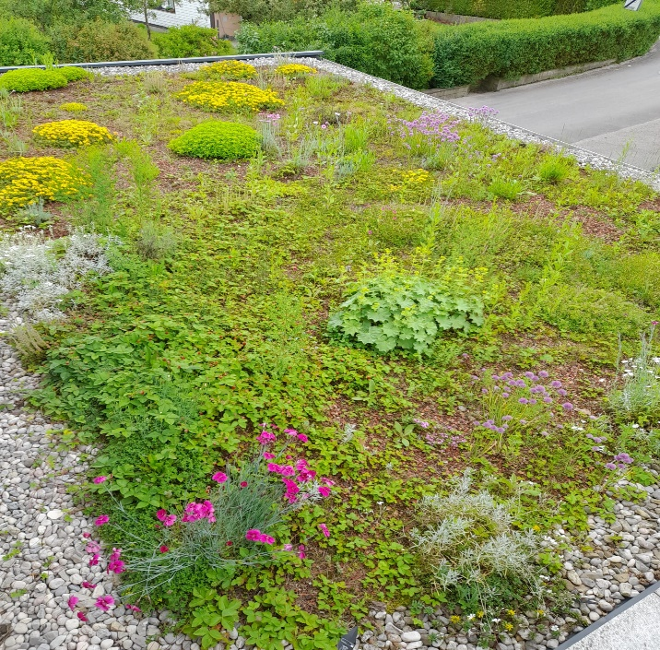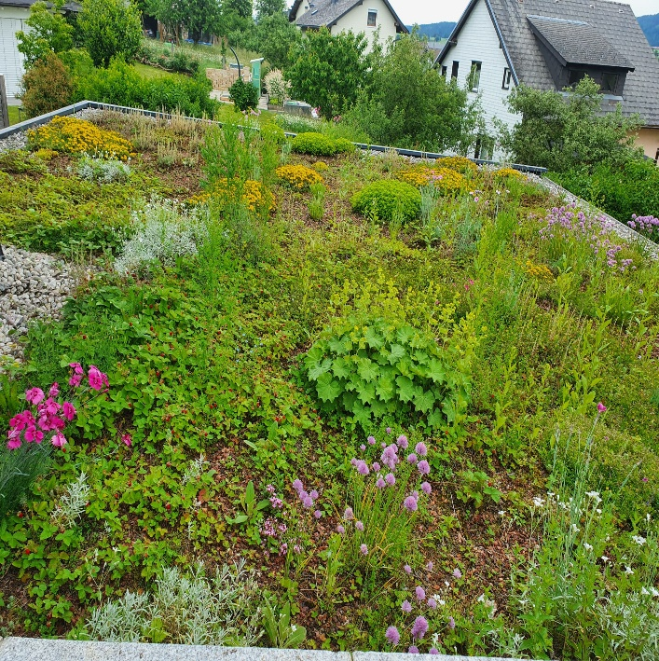

Beispiel insektenfreundlicher Garten mit und ohne Rasenfläche:
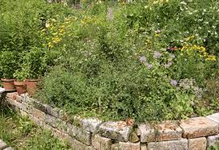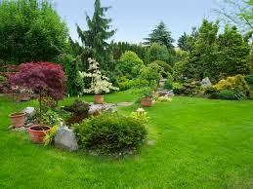
Weitere Infos und Anregungen gibt’s bei:
https://www.bienenfreundlich.at/folder-und-broschueren/
12 Sträucher für den insektenfreundlichen Garten
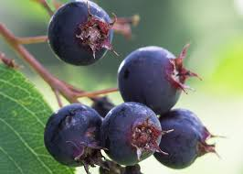
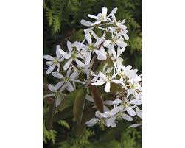
Kupferfelsenbirne Amelanchier
Wuchs: locker aufrecht, im Alter breiter
Wuchsbreite: 5 - 6m
Wuchshöhe: 2,5 - 3m
Eigenschaften: Einfache Weiße Blüte, Frucht ist Genießbar, Schöne Herbstfärbung, Vogel-Nährgehölz, Eingeweide

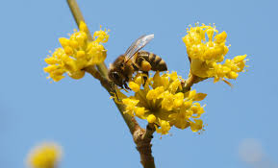
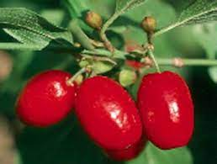
Dirndlbeeere Cornus mas
Wuchs: Strauch, dicht und sparrig verzweigt
Wuchsbreite: 4 – 6m
Wuchshöhe: 3m
Eigenschaften: Goldgelbe Blüte vor dem Austrieb, Früchte sind genießbar, Bienenweide, Vogel- Nährgehölz

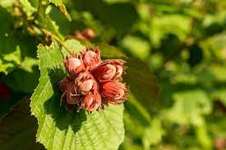
Haselnuss Corylus avellana
Wuchs: Mehrstämmig, breit ausladend, aufrecht
Wuchsbreite: 4 – 5m
Wuchshöhe: 4 - 5m
Eigenschaften: Pioniergehölz, Genießbare Früchte, Bienennährgehölz

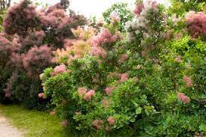
Perückenstrauch Cotinus
Wuchs: Breit aufrecht, Locker verzweigt
Wuchsbreite: 3 – 4m
Wuchshöhe: 3 – 5m
Eigenschaften: Perückenähnliche, fedrige Fruchtständ

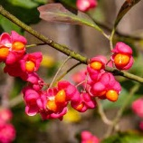
Pfaffenhütchen Euonymus
Wuchs: aufrecht sparrig wachsend,
Zweige mit besonders im Winter zierender Korkleiste
Wuchsbreite: 3 - 5m
Wuchshöhe: 2 – 5m
Eigenschaften: Auffallender Fruchtschmuck, Bienenweide, Vogel- Nährgehölz, Herbstfärbung

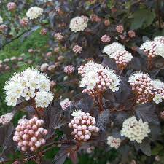
Blasenspiere Physocpus
Wuchs: aufrecht breitbuschig bis leicht überhängend
Wuchsbreite: 2 – 3m
Wuchshöhe: 1,5 – 2m
Eigenschaften: Blüte in Dolden, Bienenweide, Vogel-Nährgehölz

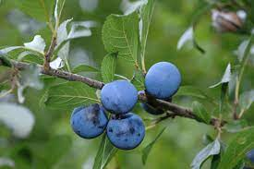
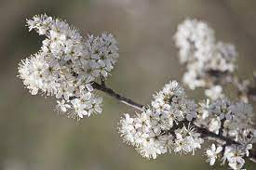
Schlehe Prunus spinosa
Wuchs: Dicht und Sparrig verzweigt, Langsam wachsend
Wuchsbreite: 3 – 4m
Wuchshöhe: 2m
Eigenschaften: weiße duftende Blüten vor dem Austrieb, Bienenweide, Vogel-Nährgehölz, undurchdringliche Heckenpflanze, Windschutzgehölz

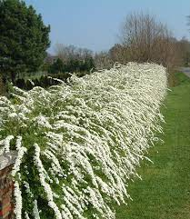

Brautspiere Spiraea var.
Wuchs: Breitbuschig- aufrecht bis überhängend
Wuchsbreite: 1,5 – 2,5m
Wuchshöhe: 1,5 – 2,5m
Eigenschaften: Weiße Blüten in länglichen Doldentrauben, Bienenweide

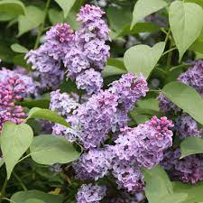
Gemeiner Flieder Syringa vulgaris
Wuchs: vieltriebig breit-aufrecht, oft etwas steif
Wuchsbreite: 4 -6m
Wuchshöhe: 2,5 – 3m
Eigenschaften: Blüten in Rispen, duftend

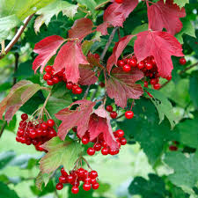
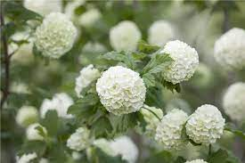
Wolliger Schneeball Viburnum opolus
Wuchs: schnellwüchsig, locker aufrecht, breitbuschig
Wuchsbreite: 3 – 4m
Wuchshöhe: 2 – 3m
Eigenschaften: weiße Blüten, leuchtend rote kugelige Steinfrüchte, Bienenweide, Vogel-Nährgehölz

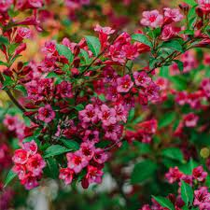

Weigelie Weigelia spp.
Wuchs: Breitbuschig, Aufrecht-leicht überhängend
Wuchsbreite: 2 – 3m
Wuchshöhe: 2 – 3m
Eigenschaften: Bienenweide, üppig Blühend, Trompetenförmige Blüten,
jeweils 3-4 Blüten in Büscheln

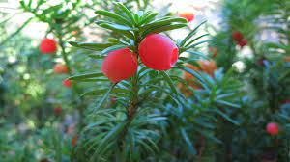
Eibe Taxus baccata
Wuchs: variabel im Wuchs, gut formierbar,
Wuchsbreite: 5m
Wuchshöhe: 2 – 4m
Eigenschaften: Vogel-Nährgehölz, Genießbare Früchte, Immergrün,

